„EU peníze školám“

Projekt DIGIT – digitalizace výuky na ISŠTE Sokolov

reg. č. CZ.1.07/1.5.00/34.0496

III/2 Inovace a zkvalitnění výuky prostřednictvím ICT | VY_32_INOVACE_1_5_05
Název vzdělávacího materiálu | Rejstříky
Jméno autora | Ing. Bohuslava ČEŽÍKOVÁ
Tématická oblast | Počítačové zpracování textu
Vzdělávací obor | 63-41-M/01 Ekonomika a podnikání  68-43-M/01 Veřejnosprávní činnost
Předmět | Informační a komunikační technologie
Ročník | 1.- 4.
Rozvíjené klíčové kompetence | Kompetence k učení  - posoudí vlastní pokrok a určí překážky či problémy bránící učení;  - kriticky zhodnotí výsledky.  Kompetence k řešení problémů  - osvědčené postupy aplikuje při řešení obdobných problémových situací;  - sleduje vlastní pokrok při zdolávání problémů
Průřezové téma | Osvojení základních dovedností užívání výpočetní a komunikační techniky a práce s informacemi, dosažení velmi dobré úrovně informační gramotnosti.
Časový harmonogram | 1 vyučovací hodina
Použitá literatura a zdroje | MICROSOFT. Office.microsoft.com [online]. [cit. 2012-09-12]. Dostupné z: http://office.microsoft.com/cs-cz/
Pomůcky a prostředky | pc, internet, MS Word
Anotace | Příprava a vytvoření rejstříku
Způsob využití výukového materiálu ve výuce | Výklad, pracovní list
Datum (období) vytvoření vzdělávacího materiálu | 09/2012

Tento výukový materiál je plně v souladu s Autorským zákonem (jsou zde dodržována všechna autorská práva). Pokud není uvedeno jinak, autorem textů
a obrázků je Ing. Bohuslava Čežíková.

Rejstřík
Rejstřík tvoří seznam klíčových slov doplněný odkazem na stránku, kde se slovo nalézá. Jde o pomůcku, která umožňuje rychlejší vyhledávání informací v textovém souboru.

Postup při vytváření rejstříku:
- Poklepáním myší označíme slovo, které bude zahrnuto v rejstříku.
- Na kartě Reference zvolíme Označit položku.
Pozn.: chceme-li odkazovat na všechny stránky, na kterých se slovo vyskytuje, použijeme volbu Označit vše.
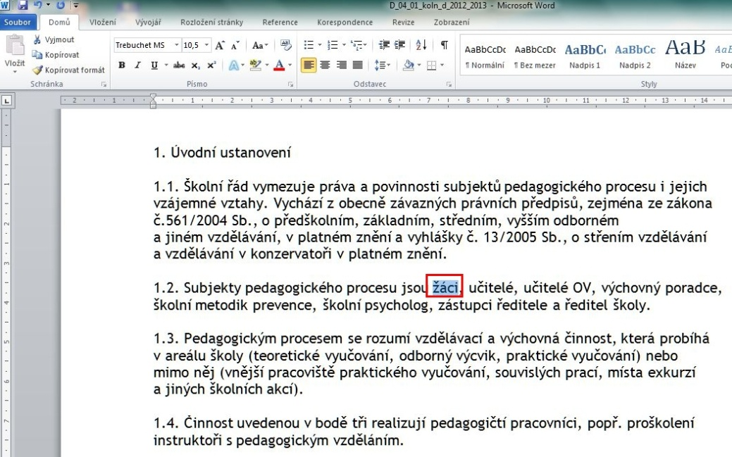
Obrázek 1: Výběr slova, které chceme zahrnout do rejstříku

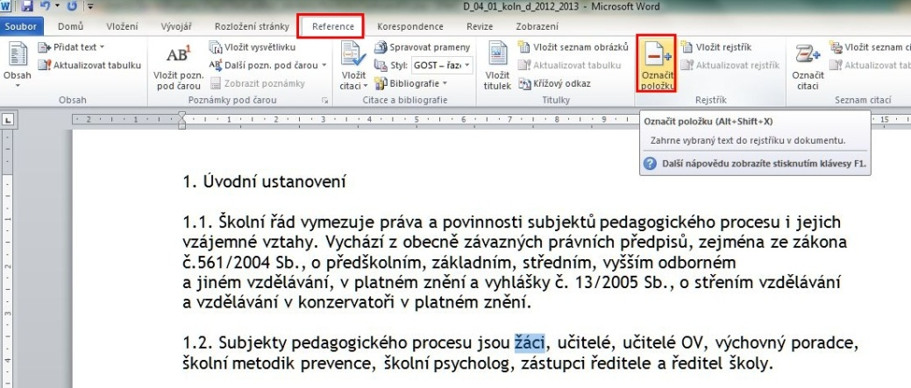
Obrázek 2: Reference > Označit položku

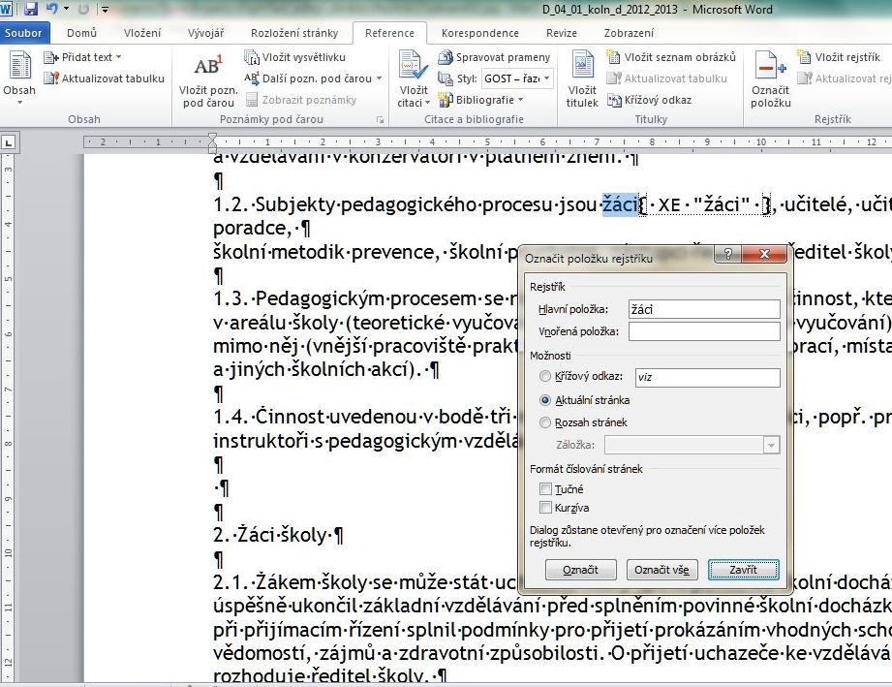
Obrázek 3: Formátovací značky ukazují, která položka je zahrnuta do rejstříku

Vygenerování rejstříku:
- Postavíme kurzor na místo, kde budeme vytvářet rejstřík.
- Na kartě Reference zvolíme Vložit rejstřík a OK.
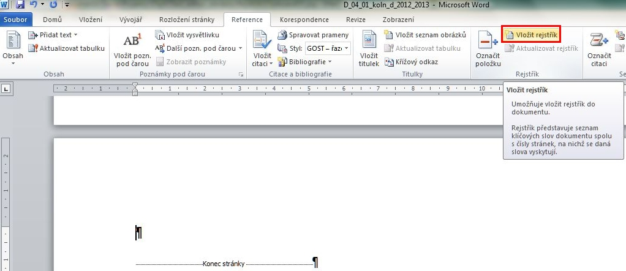
Obrázek 4: Reference > Vložit rejstřík

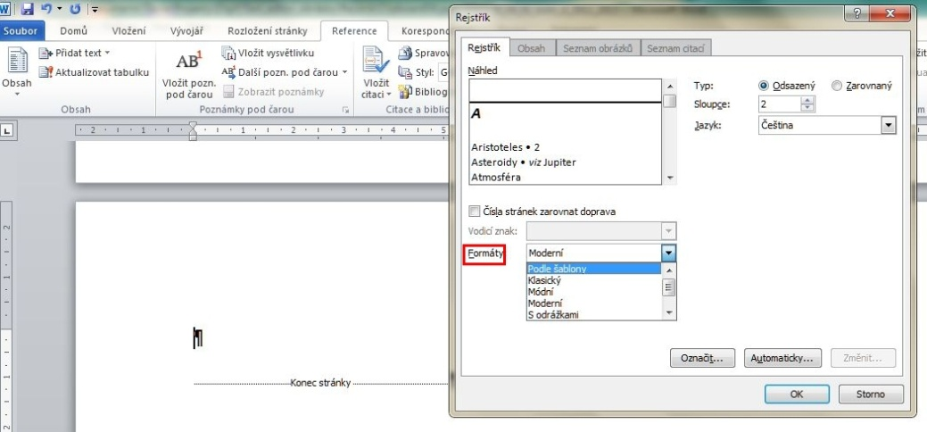
Obrázek 5: Výběr formátu rejstříku

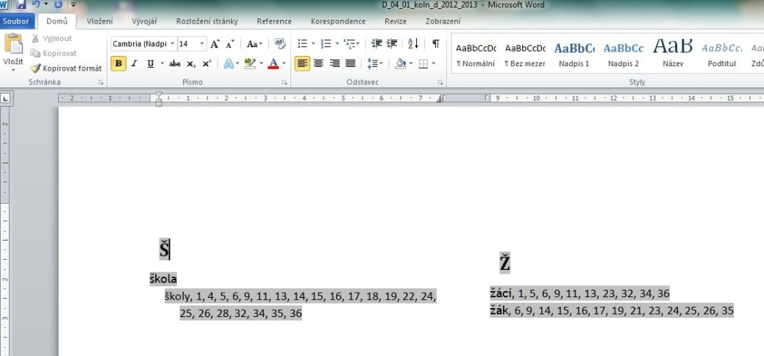
Obrázek 6: Vytvořený rejstřík

Pracovní list
- Stáhněte z webu školy Školní řád.
- Označte slova "žák", "škola", "zákonný zástupce", "práva", "povinnosti" a přidejte je do rejstříku.
- Vygenerujte rejstřík.
- Ve které části dokumentu obvykle bývá umístěný rejstřík?

